Cách muối dưa ngon nhất
Dưa cải muối chua là một món ăn truyền thống rất ngon của người Việt. Tuy nhiên mua dưa cải muối chua sẵn ở ngoài chợ thì bạn lại lo lắng vì không đảm bảo. Vậy tại sao bạn không thử tự muối dưa chua ở nhà nhỉ?
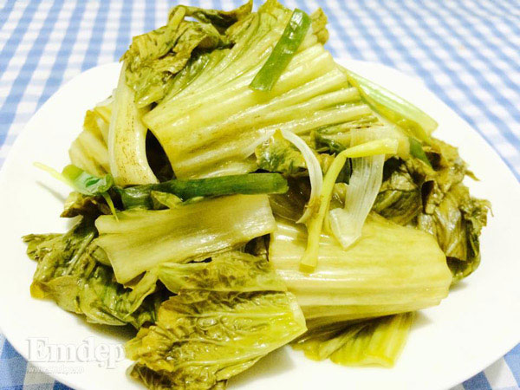
Đa phần các bà và các mẹ chúng ta ai cũng biết cách muối dưa cải, vì đó là món ăn cực kỳ phổ biến tại các gia đình Việt Nam. Tuy nhiên thế hệ trẻ như chúng ta thì lại khá vụng về trong những món truyền thống này. Vì vậy, VnDoc sẽ dạy bạn cách muối dưa cải đơn giản nhưng rất ngon.
Hướng dẫn cách muối dưa cải
Nguyên liệu chuẩn bị để muối dưa cải
- 1 kg cải bẹ xanh
- Đường
- Muối biển
- Ớt
- Hành lá
Hướng dẫn chi tiết cách muối dưa cải tại nhà
Bước 1 : Sơ chế rau cải bẹ.
Đây có thể coi là khâu quan trọng nhất, vì cách muối dưa cải ngon hay không phụ thuộc vào chất lượng rau cải.
Chúng tách bỏ từng bẹ cải ra bỏ hết gốc rễ, sau đó rửa thật sạch. Chúng ta nên rửa từng bẹ cải dưới vòi nước mạnh.
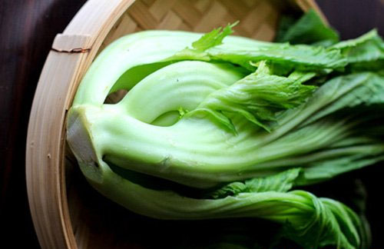
Chuẩn bị khay sạch xếp cải ra phơi nắng 1 ngày, cho cải héo bớt.
Sau đó mang vào cắt khúc ngắn và rửa lại cho thật sạch để hết bụi bám lúc chúng ta phơi. Sau đó để cải ráo nước.
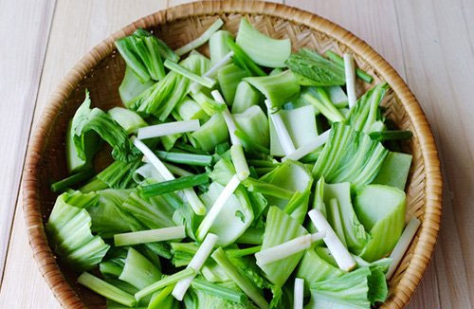
Bước 2: Muối rau cải – Hoàn thành cách muối dưa cải
Khâu này cũng khá quan trọng vì vị dưa vừa hay không là do lượng muối của chúng ta.
Chúng ta nên lấy nước đun sôi để nguội âm ấm khoảng 1,2 lít nước.
Sau đó cho 40 g muối biển, 40 g đường khuấy tan, chúng ta nên lọc bỏ các chất cặn có trong muối biển. Khi pha xong chúng ta nếm có vị lợ lợ là được.
Chúng ta cho dưa cải vào hũ đựng đổ nước muối ngập cải, chúng ta chú ý cho bẹ cải xuống dưới cùng, cho phần lá lên trên, cho thêm hành lá, ớt cắt nhỏ. Dùng vỉ đè lên để rau cải hoàn toàn trong nước. Nếu chúng ta để rau nổi lên sẽ bị hỏng tất cả.
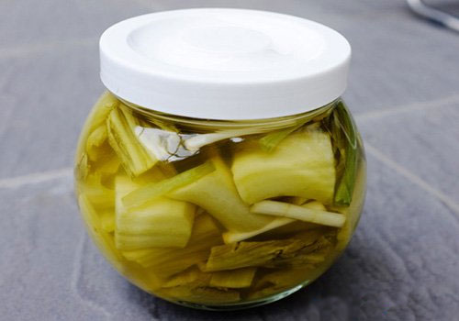
Để như vậy khoảng 2- 3 ngày chúng ta có thể ăn được. Có thể thêm hành củ lúc ngâm dưa được 1 ngày. Nếu bỏ hành củ cùng lúc ngâm rau cải sẽ làm cho món dưa cải bị nhớt không đẹp mắt.
Cũng không quá khó phải không các bạn? Chỉ cần tập trung một chút chúng ta đã biết cách muối dưa cải rất ngon mà lại hợp vệ sinh. Dưa cải có thể ăn kèm với rất nhiều món, cũng có thể là nguyên liệu trong một số món ăn hàng ngày như: canh cá nấu dưa, cơm rang xào dưa bò...

